Психологические причины
трудного поведения ребёнка

-Привлечь к себе внимание (борьба за внимание родителей и др.)
Внимание необходимо любому человеку для эмоционального благополучия, а тем более - ребенку. Непослушание — это тоже возможность привлечь к себе внимание, заявить о себе, если о тебе забыли взрослые.
-Показать, что имеет власть над другими (борьба за самоутверждение)
Ребёнку особенно трудно, когда взрослые общаются с ним, в основном, в форме замечаний, указаний. Он отвечает упрямством. Смысл такого поведения – отстоять право самому решать свои дела, показать, что он личность.
-Отплатить, отомстить, взять реванш (жажда мщения окружающему миру, взрослым)
Дети часто обижаются на взрослых за несправедливое наказание, любимчиков. В глубине души ребенок переживает, а на поверхности – протесты, непослушание, неуспеваемость. Смысл плохого поведения: «Вы сделали мне плохо, пусть вам тоже будет плохо».
-Продемонстрировать свою неспособность и неадекватность (неверие в свой успех)
Ребенок потерял веру в собственные силы, накопив горький опыт неудач и критики в свой адрес, у него складывается низкая самооценка. Он может прийти к выводу: «Нечего стараться, все равно ничего не получится. Пусть я буду плохим».
Дети учатся жить у жизни:

Если ребенка постоянно критикуют –
он учится ненавидеть.
Если ребенок живет во вражде -
он учится быть агрессивным.
Если ребенка высмеивают –
он становится замкнутым.
Если ребенок растет в упреках –
он учится жить с чувством вины.
Если ребенок растет в терпимости –
он учится понимать других.
Если ребенок растет в честности –
он учится быть справедливым.
Если ребенок растет в безопасности –
он учится верить в людей.
Если ребенка поддерживают –
он учится ценить себя.
Если ребенок живет в понимании и дружелюбии – он учится находить любовь в этом мире.
Если ребенка хвалят –
он учится быть благородным.

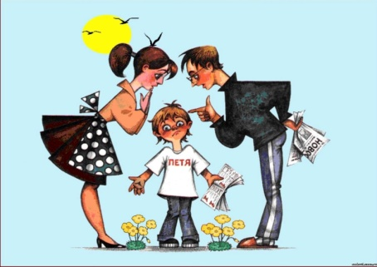

МБОУ ЦО № 49 г. Тверь
г. Тверь, б-р Гусева, д.42
Тел.:8 (4822) 51-53-39
E-mail: sh49@school.tver.ru
Составитель: педагог-психолог, Матвейчук Н.А.
Муниципальное бюджетное образовательное учреждение
«Центр образования №49»
г.Тверь

«ТРУДНЫЙ РЕБЁНОК»
КАКОЙ ОН?

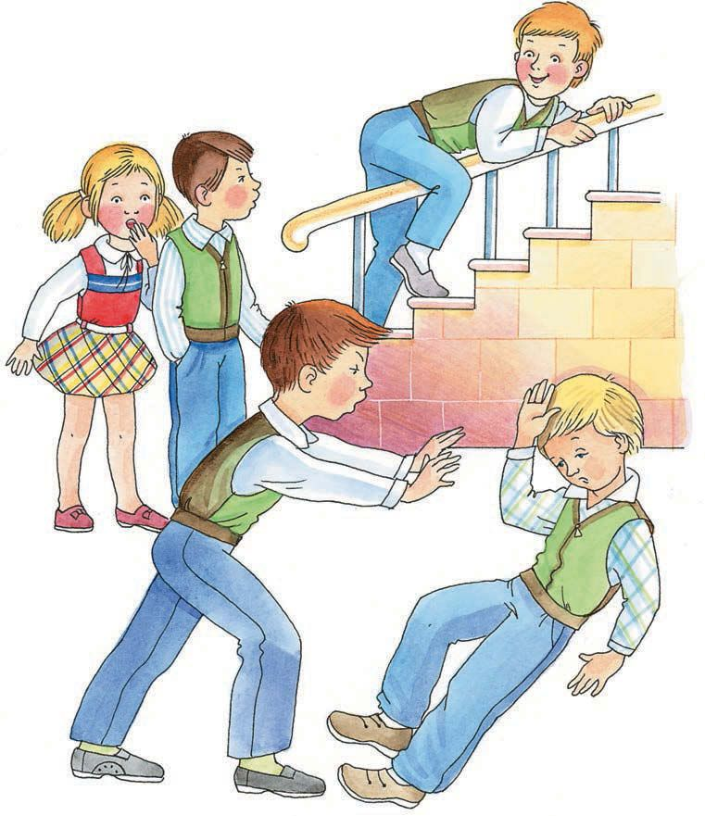

(для родителей)

Тверь, 2022

Дети - это наша старость.
Правильное воспитание – это наша счастливая старость, плохое воспитание - это будущее горе, это наши слезы, это наша вина перед другими людьми, перед всей страной.
А. С. Макаренко
Типы «трудных» детей и индивидуальная психолого-педагогическая коррекция личности «трудного» ребенка

1. "Неугомонные"
(дети, у которых чрезмерно обострен инстинкт свободы)
В такой личности все чрезмерно: активность, свободолюбие, общительность, чрезвычайно велик энергопотенциал. Ребёнок неутомим. КОРРЕКЦИЯ:
Спасение таких детей - в развитии у них интереса к чему-либо полезному. Их неугомонность следует направлять. Если их занять интересными делами, они перевернут горы. Спорт - это для них!
Есть сверхустановки, которые с самого раннего возраста внушаются ребенку его родителями: «Думай, а потом делай»; «Никому не должно быть плохо от твоей активности»; «Не нарушай общепринятые правила, и тогда никто, никогда тебя не осудит». Такие установки упорядочат поведение "неугомонного", помогут в будущем стать ему гражданином, порядочным человеком.
2. "Жаждущие власти"
(дети с чрезмерно обостренным инстинктом доминирования, но не имеющие достаточных психофизических качеств для достижения желаемого ими уровня лидерства)
КОРРЕКЦИЯ:
Детям, "жаждущим власти", необходимо взрослым внушать установки: "Если ты будешь умным, образованным, сильным и умелым, то само собой окажешься впереди"; "Только тот истинный лидер, за кем безоговорочно признают право на это, а остальные, рвущиеся к власти, - просто карьеристы!"; "Нет принципиальной разницы между ябедой, доносчиком и тем, кто неправдой, хитростью, прибегая ко всяческим ухищрениям, стремиться стать командиром, капитаном, старостой". А позже, когда ребенок станет подростком, старшеклассником, с ним легко будет беседовать на эти темы, просматривая вместе с ним соответствующие телепередачи о борьбе за власть недостойных ее.
3."Сверхзастенчивые"
(робкие, отгороженные, мучительно неуверенные в себе, тревожно- мнительные дети)
КОРРЕКЦИЯ:
Однако борьба с чрезмерной застенчивостью у ребенка имеет свои особенности. Его целенаправленно обучают общению. С ним общаются родители, моделируя все возможные ситуации, возникающие в играх с детьми. Его учат отстаивать свои права, затем приучают к равноправному общению с одним, двумя, тремя, а потом и с группой детей. Все должно быть направлено на то, чтобы ребенок поверил в себя и освоил науку равноправного общения.
4."Жаждущие успеха"
(дети, которые неистово трудятся, подчеркнуто дисциплинированы, но мотивация всего этого - борьба за успех).
КОРРЕКЦИЯ:
Чтобы у детей не было срыва, родителям необходимо снизить уровень требований к ним, научить своих чад, что неуспех - это тоже результат и надо только сделать верные выводы.
5."Мимозоподобные"
(дети, сверхобидчивые, сверхранимые, склонные к ожиданию от других унижения, оскорбления, агрессии)
КОРРЕКЦИЯ:
Таким детям угрожает угрюмое одиночество и неудачливость. Мягко и терпеливо, шаг за шагом, обидчивых, "мимозоподобных" ведут к пониманию истинного чувства достоинства, объясняя разницу между гордыней и гордостью, шуткой и злопыхательством, критикой и критиканством. Им внушают, что обидчивые теряют друзей и множат врагов, что чрезмерная обидчивость - разновидность глупости.
6."Игроки"
(дети склонны к риску, чрезвычайно азартны и ставят на кон все, идут ва-банк, не думая о последствиях)
Игра становится для них всепоглощающей страстью. Уже в раннем возрасте такой ребенок, играя в шашки, шахматы, карты, домино, настораживает своим азартом, слишком эмоциональным переживанием поражений, тенденцией играть снова и снова, обязательно до победы.
КОРРЕКЦИЯ:
Данная акцентуация характера чрезвычайно сильна, ибо в своей основе врожденна, базируясь на естественной склонности к риску людей с доминированием инстинктов исследования и свободы, а поэтому ее следует ввести в русло спорта, творчества, исследования.

